

**TRƯỜNG ĐẠI HỌC THÔNG TIN LIÊN LẠC**

KHOA CÔNG NGHỆ THÔNG TIN

-----🙞🙜🕮🙞🙜-----



**BÁO CÁO**

**MÔN: PHÁT TRIỂN PHẦN MỀM MÃ NGUỒN MỞ**

**ĐỀ TÀI: XÂY DỰNG WEBSITE**

**QUẢN LÝ CỬA HÀNG SÁCH**

Giáo viên hướng dẫn: Mai Cường Thọ

Nhóm 3: Nguyễn Đăng Khoa

Nguyễn Văn Thắng

Bùi Nguyễn Hồng Phúc

Phạm Thị Mỹ Linh

Lớp: ĐHCN1B

Khánh Hòa, Tháng 7 Năm 2017

**LỜI NÓI ĐẦU**

*Trong những năm gần đây với sự phát triển vượt trội của khoa học kĩ thuật đăc biệt là Công nghệ thông tin, với những ứng dụng của công nghệ thông tin vào các lĩnh vực đã đóng góp phần to lớn cho sự nghiệp phát triển của con người. Trong các lĩnh vực đó thì lĩnh vực quản lý là thực sự giúp ích được rất nhiều con người, việc áp dụng quản lý và mua bán bằng máy tính thay cho việc quản lý và mua bán bằng thủ công ở các doanh nghiệp, công ty, cá nhân… là rất cần thiết và thực sự cần thiết.*

*Năm 2008 là năm đầu tiên Việt Nam có sự phát triển lớn mạnh về lĩnh vực thương mại khi chính thức trở thành thành viên thứ 150 của tổ chức thương mại thế giới WTO. Với sự phát triển mạnh mẽ đó không thể phủ nhận sự đóng góp của thương mại điện tử, một lĩnh vực nóng bỏng hiện nay! Một đất nước đang phát triển mạnh mẽ, cuộc sống con người ngày càng nâng cao, mức tiêu thụ sản phẩm ngày càng tăng… Tóm lại nhu cầu con người ngày càng tăng. Vì thế việc quản lý cũng như giới thiệu các sản phẩm cần phải có sự thay đổi từ thủ công sang máy móc.Nhóm em chọn đề tài “Website quản lý cửa hàng sách”*

*Chương trình chạy trên môi trường hệ điều hành Window, WinServer, Linux sử dụng ngôn ngữ chuẩn về xử lý dữ liệu như PHP, HTML, JavaScript, XML, CSS và hệ quản trị cơ sở dữ liệu DB2. Dùng Xampp làm môi trường WebServer hỗ trợ sẵn Apacher, PHP, MySQL.*

*Nhóm em trân thành cảm ơn thầy Mai Cường Thọ đã giúp đỡ chúng em trong quá trình làm bài. Trong quá trình làm bài chắc chắn chúng em không tránh được những thiếu sót, chúng em mong thầy cho ý kiến đóng góp để bài làm được hoàn thiện hơn.*

**MỤC LỤC**

**CHƯƠNG I.** **GIỚI THIỆU CHUNG** 1

1.Tổng quan về mã nguồn mở 1

2.Tổng quan về phần mềm quản trị CSDL DB2 3

3.Tổng quan về ngôn ngữ lập trình PHP 4

**CHƯƠNG II.**   **KHO MÃ NGUỒN** 6

1.Địa chỉ kho 6

2.Tổ chức 3 Layer của Website 6

3.Chi tiết tổ chức mã nguồn 7

4. Phân công nhiệm vụ 8

**CHƯƠNG III. KHẢO SÁT HIỆN TRẠNG HỆ THỐNG CỬA HÀNG SÁCH** 9

1. Xác định mục đích của việc phân tích hiện trạng quản lý cửa hàng sách 10

2. Các bước khảo sát hiện trạng 10

3. Bảng tổng kết khảo sát hiện trạng của nhóm sau khi được tiến hành 11

4. Giải pháp 12

**CHƯƠNG IV.**  **TỔNG QUAN VỀ QUẢN LÝ CỬA HÀNG SÁCH** 13

1.Sơ đồ tổng quan của hệ thống 13

2.Sơ đồ phân rã chức nắng 14

a.Sơ đồ phân rã chức năng quản trị 14

b.Sơ đồ phân rã chức năng bán hàng 15

c.Sơ đồ phân rã chức năng quản lý sách 16

3.Mô hình phân cấp chức năng 17

4.Mô hình vật lý dữ liệu 17

5.Mô hình ER 19

**CHƯƠNG V.**  **SẢN PHẨM** 21

1.Giao diện trang chủ 21

2.Giao diện đăng nhập 21

3.Giao diện người dùng và menu chức năng 22

4.Giao diện quản lý 22

5.Chức năng Print từ website 23

**CHƯƠNG VI.**  **KẾT LUẬN** 24

**PHỤ LỤC : CODE XỬ LÝ** 25

# **CHƯƠNG I. GIỚI THIỆU CHUNG**

## 1.Tổng quan về mã nguồn mở

Mã nguồn mở hiểu theo nghĩa rộng là khái niệm chung được sử dụng cho tất cả các phần mềm mà mã nguồn của nó được công bố rộng rãi, công khai và cho phép mọi người tiếp tục phát triển phần mềm đó. Điều này không có nghĩa chúng được sao chép, sửa chữa thoải mái hay sử dụng vào mục đích nào cũng được. Mã nguồn mở được công bố dưới rất nhiều điều kiện khác nhau, một số trong đó cho phép phát triển, sử dụng và bán tùy ý miễn là giữ nguyên các dòng về nguồn gốc sản phẩm, một số bắt buộc tất cả các sản phẩm làm ra từ đó cũng phải là Open Source, một số khác đòi hỏi phải công bố trọn vẹn mã nguồn, một số khác không cho phép sử dụng vào mục đích thương mại, một số khác lại không có rằng buộc nào đáng kể… Qua đó ta thấy khái niệm Open Source không thể chuẩn xác mà muốn nói đến tính pháp lý của việc sử dụng các phần mềm mã nguồn mở, chúng ta phải xem xét đến diều kiện sử dụng cụ thể mà dưới đó chúng được công bố. Một điều kiện hay được áp dụng nhất là GPL: GNU General Public Licence của tổ chức Free Software Foundation.

GPL có hai đặc điểm phân biệt đó là:

* Tác giả gốc giữ bản quyền về phần mềm nhưng cho phép người dùng rất nhiều quyền khác, trong đó có quyền tìm hiểu, phát triển, công bố cũng như quyền khai thác thương mại sản phẩm.
* Tác giả sử dụng luật bản quyền để bảo đảm các quyền đó không bao giờ bị vi phạm đối với tất cả mọi người, trên mọi phần mềm có sử dụng mã nguồn mở của mình.

Đặc điểm thứ hai thường được gọi là hiệu ứng virut (virus effect) vì nó biến tất cả các phần mềm có dùng mã nguồn GPL cũng biến thành phần mềm GPL. Trên thực tế điều này có nghĩa: bất kì tác giả nào sử dụng dù chỉ một phần rất nhỏ mã nguồn GPL trong chương trình của mình, cũng phải công bố dưới điều kiện GPL.

Các điều khoản phân phối của phần mềm mã nguồn mở phải tuân thủ các tiêu chuẩn sau:

• Tự do tái phân phối.

Bản quyền sẽ không giới hạn bất cứ ai khỏi việc bán hay đem cho phần mềm đó như là một thành phần của bản phần mềm tổng hợp mà có chứa các chương trình từ nhiều nguồn khác nhau. Bản quyền sẽ không đòi hỏi việc phải giữ nguyên trạng phần mềm hay các phí tổn khác cho những thương vụ như vậy.

• Mã nguồn.

Chương trình phải đi kèm mã nguồn và phải cho phép phân phối cả mã nguồn cũng như dạng đã được biên dịch. Ở những nơi mà một số dạng sản phẩm không được phân phối cùng mã nguồn thì phải có các cách thức được phổ biến rộng rãi nhằm lấy được mã nguồn với chi phí không cao hơn chi phí tái sản xuất hợp lý – khuyến khích cho phép tải về một cách miễn phí qua Internet.

• Các chương trình phát sinh.

Bản quyền phải cho phép sửa đổi các chương trình phát sinh từ đó, và phải cho phép chúng được phân phối dưới cùng các điều khoản như giấy phép của phần mềm gốc.

• Tính toàn vẹn của mã nguồn cung cấp bởi tác giả.

Bản quyền có thể hạn chế không cho phép mã nguồn được phân phối ở dạng đã được sửa đổi chỉ nếu như bản quyền cho phép phân phối “các file vá” cùng mã nguồn nhằm mục đích sửa đổi chương trình ở thời gian tạo sản phẩm. Bản quyền phải cho phép một cách tường minh về việc phân phối mềm được tạo ra từ mã nguồn được sửa đổi. Bản quyền có thể yêu cầu các sản phẩm phát sinh phải mang một cái tên hay một số hiệu phiên bản khác so với phần mềm gốc.

Theo đó, bản quyền mã nguồn mở phải đảm bảo rằng mã nguồn sẽ tồn tại ở dạng dễ dàng lấy được, nhưng có thể yêu cầu rằng nó sẽ được phân phối với cơ sở mã nguồn nguyên gốc ban đầu kèm với các bản vá. Theo cách này, những thay đổi “không chính thức” có thể xuất hiện ở hình thức sẵn sàng để tiếp cận nhưng được phân biệt một cách dễ dàng với mã nguồn cơ sở:

• Không có sự phân biệt đối xử giữa cá nhân hay nhóm người.

Bản quyền phải không được phân biệt đối xử với bất cứ cá nhân hay nhóm người nào. Một số quốc gia, trong đó có Hoa Kì ban hành điều luật hạn chế xuất khẩu một số loại phần mềm nhất định. Một giấy phép tuân thủ định nghĩa mã nguồn mở có thể cảnh báo cho người sử dụng giấy phép về những hạn chế có thể được áp dụng và nhắc nhở họ là họ có nghĩa vụ tuân thủ luật pháp, tuy nhiên bản quyền đó không được tự đặt ra các giới hạn như vậy.

• Không phân biệt đối xử với bất cứ một lĩnh vực công việc nào.

Bản quyền phải không được cản trở bất cứ ai khỏi việc sử dụng chương trình trong một lĩnh vực công việc cụ thể.

• Việc phân phối bản quyền.

Các quyền lợi đi kèm với chương trình phải áp dụng cho tất cả những ai mà chương trình đó được tái phân phối đến đồng thời không cần phải thực thi một thứ giấy phép phụ thêm nào do các bên đó quy định.

• Giấy phép phải không được giành riêng cho một sản phẩm.

Các quyền lợi đi cùng chương trình đó phải không được phụ thuộc vào việc chương trình phải là một bộ phận một bản phân phối phần mềm cụ thể khác. Nếu chương trình được tách ra từ bản phân phối đó và được sử dụng hay phân phối dưới các điều khoản của giấy phép kèm theo chương trình thì tất cả các bên mà chương trình được phân phối đến cũng nên có được các quyền lợi ngang bằng như những quyền lợi được đưa ra theo bản phân phối phần mềm gốc.

• Bản quyền không được cản trở các phần mềm khác.

Bản quyền phải không được áp đặt các giới hạn lên các phần mềm khác mà được phân phối kèm với phần mềm có bản quyền đó. Ví dụ, bản quyền không được chỉ dẫn nhất quyết rằng tất cả các phần mềm khác được phân phối trên cùng một phương tiện thì phải là phần mềm mã nguồn mở.

Đúng là GPL tuân thủ theo yêu cầu này. Phần mềm liên kết với các thư viện phân phối dưới GPL chỉ kế thừa GPL nếu nó tạo nên một sản phẩm đơn nhất, chứ không phải là bất cứ phần mềm nào mà chúng chỉ được phân phối đi kèm theo.

• Giấy phép phải trung dung về mặt công nghệ.

Không cho phép tồn tại điều khoản nào của bản quyền khẳng định sự liên quan đến bất cứ một công nghệ riêng biệt hay một kiểu giao diện nào.

Tóm lại, mã nguồn mở (Open Source) là thuật ngữ chỉ các sản phẩm phần mềm có mã nguồn mở. Phần mềm nguồn mở là các phần mềm được cung cấp dưới cả dạng mã và nguồn, không chỉ là miễn phí về giá mua mà chủ yếu là miễn phí về bản quyền: người dùng có quyền sửa đổi, cải tiến, phát triển, nâng cấp theo một số nguyên tắc chung quy định trong giấy phép phần mềm nguồn mở (ví dụ General Public Licence - GPL) mà không cần xin phép ai, điều mà họ không được phép làm đối với các phần mềm nguồn đóng (tức là phần mềm thương mại)… Nhìn chung, thuật ngữ “Open Source” được dùng để lôi cuốn các nhà kinh doanh, một điều thuận lợi chính là sự miễn phí và cho phép người dùng có quyền “sở hữu hệ thống”.

Nhà cung cấp phần mềm nguồn mở có quyền yêu cầu người dùng trả một số chi phí về dịch vụ bảo hành, huấn luyện, nâng cấp, tư vấn… tức là những dịch vụ thực sự đã thực hiện để phục vụ người dùng, nhưng không được bán các sản phẩm nguồn mở vì nó là tài sản của trí tuệ chung, không phải là tài sản riêng của một nhà cung cấp nào.

Tiện ích mà Open Source mang lại chính là quyền tự do sử dụng chương trình cho mọi mục đích, quyền tự do để nghiên cứu cấu trúc của chương trình, chỉnh sửa phù hợp với yêu cầu, truy cập vào mã nguồn, quyền tự do phân phối lại các phiên bản cho nhiều người, quyền tự do cải tiến chương trình và phát hành những bản cải tiến vì mục đích công cộng.

## 2.Tổng quan về phần mềm quản trị CSDL DB2

DB2 là một trong các dòng [phần mềm](https://vi.wikipedia.org/wiki/Ph%E1%BA%A7n_m%E1%BB%81m) [quản trị cơ sở dữ liệu](https://vi.wikipedia.org/wiki/H%E1%BB%87_qu%E1%BA%A3n_tr%E1%BB%8B_c%C6%A1_s%E1%BB%9F_d%E1%BB%AF_li%E1%BB%87u) [quan hệ](https://vi.wikipedia.org/w/index.php?title=C%C6%A1_s%E1%BB%9F_d%E1%BB%AF_li%E1%BB%87u_quan_h%E1%BB%87&action=edit&redlink=1) của [IBM](https://vi.wikipedia.org/wiki/IBM) (RDBMS: Relational Database Management System). Có nhiều phiên bản khác nhau của DB2 để chạy trên các loại máy tính từ thiết bị cầm tay đến các [máy tính lớn](https://vi.wikipedia.org/wiki/M%C3%A1y_t%C3%ADnh_l%E1%BB%9Bn) (*mainframe*). Ở những Công ty nhỏ thường gặp nhất là phiên bản [DB2 Enterprise Server Edition](https://vi.wikipedia.org/w/index.php?title=DB2_Enterprise_Server_Edition&action=edit&redlink=1) hoặc [DB2 Data Warehouse Edition](https://vi.wikipedia.org/w/index.php?title=DB2_Data_Warehouse_Edition&action=edit&redlink=1) (DB2 DWE), chạy trên các máy chủ [Unix](https://vi.wikipedia.org/wiki/Unix), [Windows](https://vi.wikipedia.org/wiki/Microsoft_Windows) hoặc [Linux](https://vi.wikipedia.org/wiki/Linux). Tuy nhiên khi nói đến DB2, phần đông người ta đều nghĩ đến DB2 for Z/OS, phiên bản DB2 nguyên thủy chạy trên máy mainframe IBM được phát hành từ năm 1982. Trên các máy nhỏ phần đông người ta hãy sử dụng RDBMS Oracle vì DB2 chỉ xuất hiện trên máy nhỏ cuối thập niên 1990.

DB2 sử dụng ngôn ngữ SQL để đọc và viết thông tin vào dữ liệu.

IBM DB2 Enterprise Server Edition là một hệ quản trị cơ sở dữ liệu quan hệ được phát triển bởi IBM. DB2 được dùng chủ yếu trên Unix (thường gọi AIX), Linux, IBM (trước đây là OS/400), z/OS and Windows servers. DB2 cũng hỗ trợ đắc lực IBM InfoSphere Warehouse khác. Song song với DB2 là một hệ quản trị cơ sở dữ liệu quan hệ khác: Informix, được IBM phát hành năm 2001.

## 3.Tổng quan về ngôn ngữ lập trình PHP

**PHP** - viết tắt hồi quy của **"Hypertext Preprocessor"**, là một ngôn ngữ lập trình kịch bản hay một loại [mã lệnh](https://vi.wikipedia.org/w/index.php?title=M%C3%A3_l%E1%BB%87nh&action=edit&redlink=1) được chạy ở phía Server nhằm sinh ra mã HTML trên Client. PHP chủ yếu được dùng để phát triển các [ứng dụng](https://vi.wikipedia.org/wiki/%E1%BB%A8ng_d%E1%BB%A5ng_web) viết cho máy chủ, [mã nguồn mở](https://vi.wikipedia.org/wiki/Ph%E1%BA%A7n_m%E1%BB%81m_ngu%E1%BB%93n_m%E1%BB%9F), dùng cho mục đích tổng quát. PHP đã trải qua rất nhiều phiên bản và được tối ưu hóa cho các ứng dụng web và có thể dễ dàng nhúng vào trang [HTML](https://vi.wikipedia.org/wiki/HTML). Với cách viết mã rõ ràng, tốc độ nhanh, nhỏ gọn, cú pháp giống với C và Java nên PHP đã trở thành một ngôn ngữ [lập trình web](http://hoclaptrinhweb.org/hoc-thiet-ke-web/lap-trinh-web.html) rất phổ biến và được ưa chuộng.

 PHP chạy trên môi trường Webserver và lưu trữ dữ liệu thông qua hệ quản trị cơ sở dữ liệu nên PHP thường đi kèm với Apache, MySQL và hệ điều hành Linux (LAMP).

* Apache là một phần mềm web server có nhiệm vụ tiếp nhận request từ trình duyệt người dùng sau đó chuyển giao cho PHP xử lý và gửi trả lại cho trình duyệt.
* MySQL cũng tương tự như các hệ quản trị cơ sở dữ liệu khác (Postgress, Oracle, SQL server...) đóng vai trò là nơi lưu trữ và truy vấn dữ liệu.
* Linux: Hệ điều hành mã nguồn mở được sử dụng rất rộng rãi cho các webserver. Thông thường các phiên bản được sử dụng nhiều nhất là RedHat Enterprise Linux, Ubuntu...

Cách PHP hoạt động:

Khi người sử dụng gọi trang PHP, Web Server sẽ triệu gọi PHP Engine để thông dịch dịch trang PHP và trả kết quả cho người dùng như hình bên dưới.

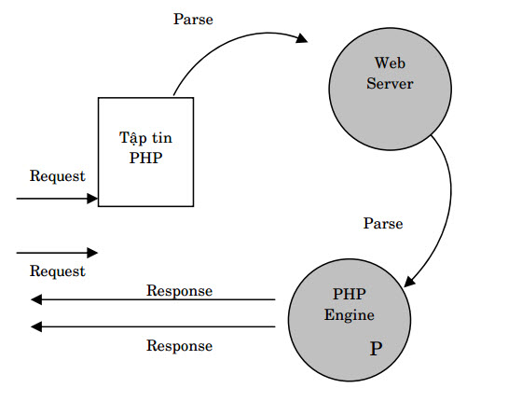

Hình 1: Cách thức PHP hoạt động

# **CHƯƠNG II. KHO MÃ NGUỒN**

## 1.Địa chỉ kho

<https://github.com/Ketthucmon/PTPMNM-KT>

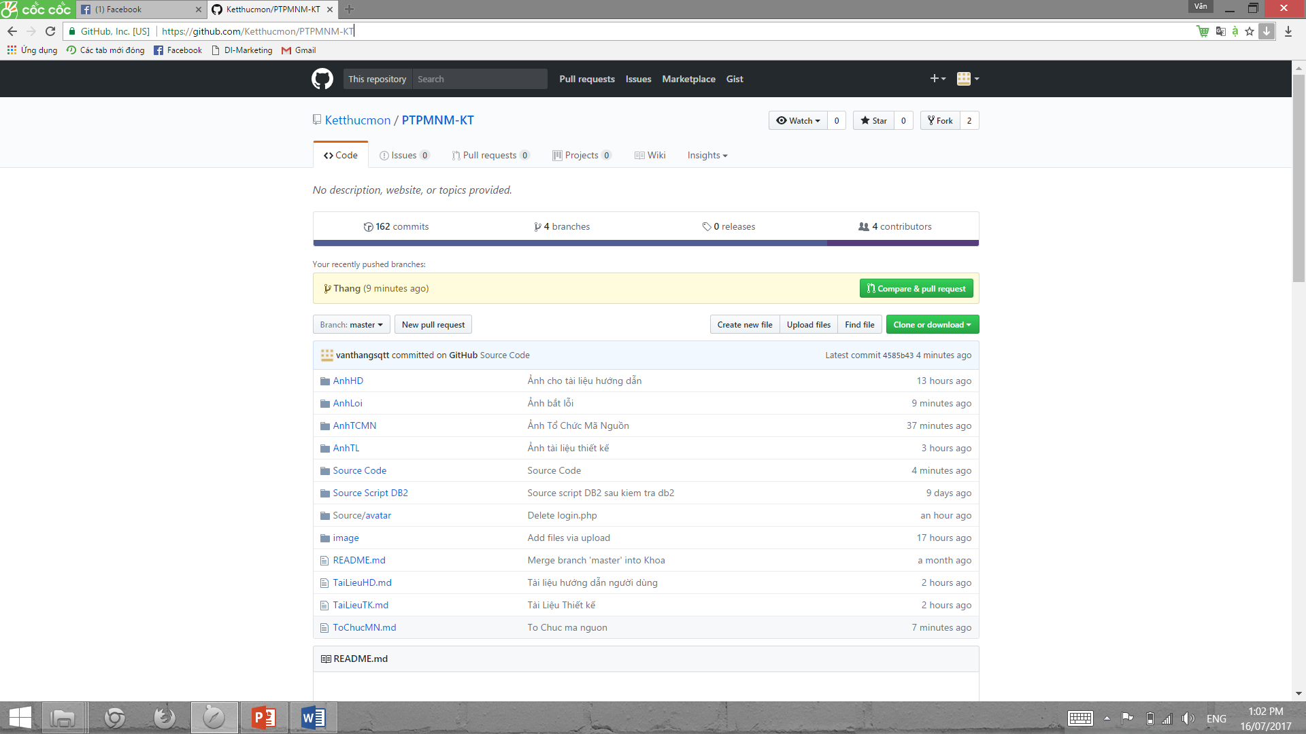

## 2.Tổ chức 3 Layer của Website

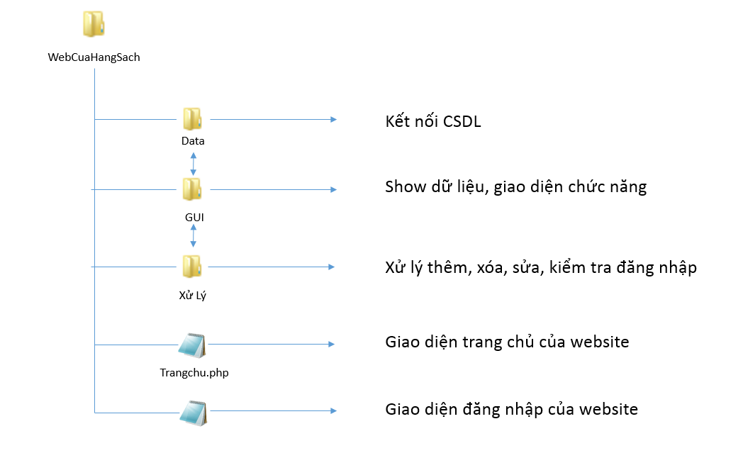

*Tổ chức 3 Layer của Website*

## 3.Chi tiết tổ chức mã nguồn

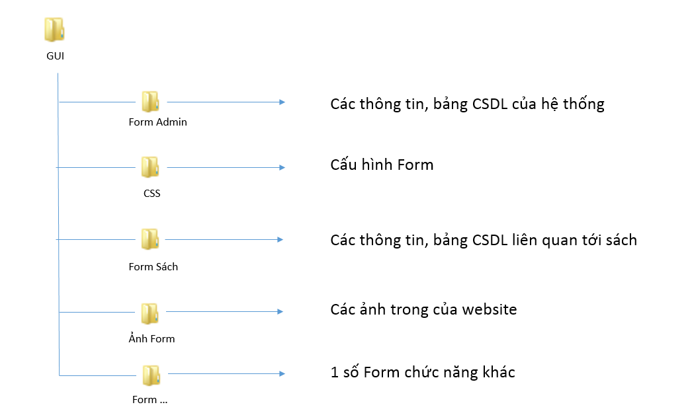

*Tầng GUI*

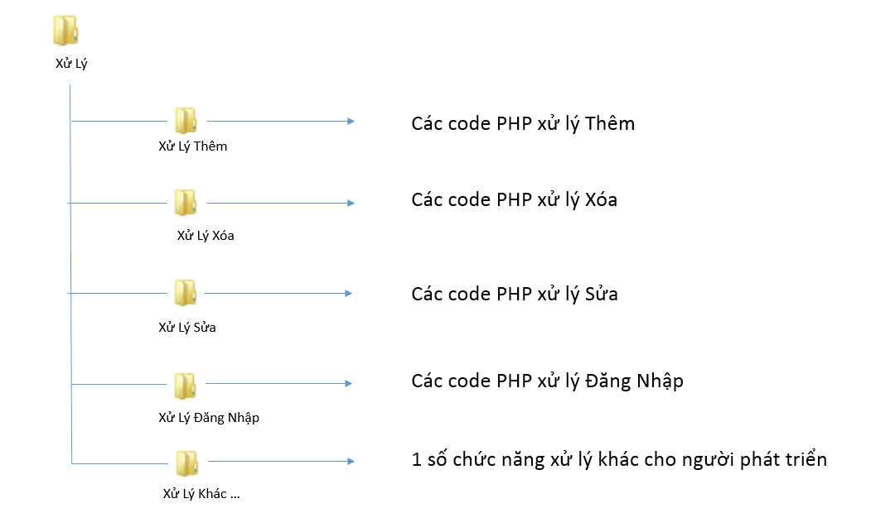

*Tầng xử lý*

## 4. Phân công nhiệm vụ

|  |  |  |
| --- | --- | --- |
| Tên thành viên | Nhiệm vụ | Hỗ trợ |
| 1.Nguyễn Đăng Khoa | - Code PHP  - Kiểm tra và tổng hợp các đóng góp  - Bổ sung các tài liệu thông tin còn thiếu |  |
| 2.Bùi Nguyễn Hồng Phúc | - Code CSDL DB2  - Form Bán Hàng  - Thiết kế Tài liệu thiết kế  - Danh sách lỗi | -Tìm tài liệu tham khảo  - Kiểm tra, trình bày lại các tài liệu |
| 3.Nguyễn Văn Thắng | - Lincese  - Tổ chức mã nguồn  - Lấy mã nguồn  - Viết báo cáo  - Code Form Giao diện |  |
| 4.Phạm Thị Mỹ Linh | - Tài liệu người sử dụng cuối  - Form Kế toán  - Chuẩn lập trình PHP | -Tìm tài liệu tham khảo  - Kiểm tra, trình bày lại các tài liệu |

# **CHƯƠNG III. KHẢO SÁT HIỆN TRẠNG HỆ THỐNG CỬA HÀNG SÁCH**

(Công ty TNHH bán lẻ Phương Nam)

|  |  |  |
| --- | --- | --- |
| Tên thành viên | Nhiệm vụ | Kiểm chứng & hỗ trợ |
| 1.Nguyễn Đăng Khoa | -Khảo sát : phỏng vấn quản lý cửa hàng.  -Thiết kế : tạo giao diện cơ bản cho hệ thống theo các chức năng và trường dữ liệu đã xác định  -Code. | -Tổng hợp kiểm tra những chức năng, bảng CSDL và các ràng buộc. |
| 2.Bùi Nguyễn Hồng Phúc | **-**Khảo sát : phỏng vấn người bán hàng.  -Phân tích : phân tích dữ liệu để tạo bảng CSDL và các liên kết giữa những bảng CSDL | -Kiểm tra chức năng người bán hàng và các bước phân tích trước( của Thắng)  -Hỗ trợ (Thắng ) phân tích các chức năng ở bước khảo sát . |
| 3.Nguyễn Văn Thắng | **-**Khảo sát : phỏng vấn nhân viên quản lý sách.  -Phân tích: phân tích các chức năng sau khi đã có ở bước khảo sát để xác định dữ liệu cần có. | -Kiểm tra chức năng quản lý sách và tổng hợp các chức năng ở bước khảo sát.  -Hỗ trợ (Phúc ) xác định các dữ kiệu phải có của các bảng CSDL. |
| 4.Phạm Thị Mỹ Linh | **-**Khảo sát : phỏng vấn kế toán.  -Thiết kế :Đưa ra bảng ràng buộc các dữ liệu nhập. | -Kiểm tra chức năng kế toán và tổng hợp các bảng CSDL.  -Hỗ trợ (Khoa) ràng buộc dữ liệu nhập. |

*Bảng 1. Phân công nhiệm vụ giữa các thành viên trước khi thực hiện dự án*

## 1. Xác định mục đích của việc phân tích hiện trạng quản lý cửa hàng sách

- Qua quá trình khảo sát từ sơ bộ đến chi tiết hệ thống hiện tại để đưa ra kết quả sơ bộ về hệ thống thông tin như sau :

- Đối tượng cần trao đổi :

+Quản lý cửa hàng.(Phụ trách :Nguyễn Đăng Khoa )

+Người bán hàng . (Phụ trách : Bùi Nguyễn Hồng Phúc )

+Nhân viên quản lý sách.(Phụ trách :Nguyễn Văn Thắng )

+Kế toán . (Phụ trách :Phạm Thị Mỹ Linh)

- Đưa ra ưu nhược điểm của hệ thống quản lý cửa hàng sách và các giải pháp để phát triển tạo hệ thống thông tin cửa hàng :

+Ưu điểm :xây dựng có cấu trúc, đảm bảo hoạt động, dễ quản lý, phát triển.

+Nhược điểm : Chưa có hệ thống thông tin quản lý cơ sở , đa số chỉ là các máy tính thực hiện bán hàng . Nhân viên chưa có kỹ năng về công nghệ nhiều, chưa có trang Web bán sách trực tuyến .

+Tiến hành : Liên hệ với người quản lý cửa hàng để có thể tiến hành khỏa sát thực trạng.

## 2. Các bước khảo sát hiện trạng

- Xác định đối tượngdoanh nghiệp: CÔNG TY TNHH BÁN LẺ PHƯƠNG NAM.

- Xác định đối tượng thông tin:Sách, nhân viên ,thu chi.

- Tiến hành khảo sát : Quan sát và phỏng vấn trực tiếp các nhân viên theo phân công ở cửa hàng sách Phương Nam.

- Cuối cùng cần rút ra kết luận đưa ra giải pháp phát triển hệ thống .

## 3. Bảng tổng kết khảo sát hiện trạng của nhóm sau khi được tiến hành

|  |  |  |
| --- | --- | --- |
| STT | Tên nhiệm vụ khảo sát | Thông tin nhiệm vụ |
| 1 | Xác định tên doanh nghiệp | CÔNG TY TNHH BÁN LẺ PHƯƠNG NAM |
| 2 | Những thành viên thực hiện khảo sát | +Nguyễn Đăng Khoa : Liên hệ với người quản lý cửa hàng để xin khảo sát cũng như phỏng vấn thông tin cần quản lý của cửa hàng .  +Bùi Nguyễn Hồng Phúc: Phỏng vấn tìm hiểu thông tin khi bán hàng .  +Phạm Thị Mỹ Linh :Phỏng vấn nhân viên kế toán về các khoản chi hoặc các khoản thu .  +Nguyễn Văn Thắng: Phỏng vấn nhân viên quản lý sách để nắm được các nhóm sách cũng như thể loại , cách sắp xếp khi tìm kiếm ,… |
| 3 | Địa điểm khảo sát | NHÀ SÁCH PHƯƠNG NAM – NHA TRANG ( 17 Thái Nguyên, Phước Tân , Tp.Nha Trang). |
| 4 | Xác định đối tượng thông tin tin học hóa | Sách, nhân viên, tính tiền. |
| 5 | Đưa ra các chức năng thông tin cần có trong hệ thống | +Quản lý sách (Người sử dụng:nhân viên quản lý sách )  +Quản lý nhân viên (Người sử dụng : quản lý).  +Quản lý bán hàng(Người sử dụng : nhân viên bán hàng ).  +Quản lý thu chi ( Người sử dụng : nhân viên kế toán )  +Bán hàng trực tuyến. |
| 6 | Mô tả các chức năng | + Quản lý sách:Xem thông tin sách để thực hiện tìm kiếm, cập nhật (thêm,xóa,sửa ) thông tin sách .  +Quản lý nhân viên : Xem thông tin nhân viên , điểm danh nhân viên hàng ngày.  +Quản lý bán hàng: thực hiện tính tiền , ghi hóa đơn cho khách hàng.  +Quản lý thu chi : Cập nhật( thêm, xóa , sửa )các khoảng chi, thu .  +Bán hàng trực tuyến : Mua bán , cập nhật sách mới ra nổi tiếng , đang bán chạy. |
| 7 | Quan hệ dữ liệu | +Thông tin Sách (lấy giá tiền )⬄ Bán hàng (in hóa đơn)  +Thông tin nhân viên (thông tin ngày công )⬄ Kế toán (tính lương)  +Thông tin bán hàng (hóa đơn ) ⬄ Kế toán (tiền thu ) |
| 8 | Chu kỳ sử dụng | +Hằng ngày |
| 9 | Tầm quan trọng | +Đảm bảo tốt chức năng phục vụ khách hàng , duy trì hoạt động của cửa hàng , .... |

*Bảng 2. Kết quả phân tích hiện trạng*

* Nhận xét :

- Ưu điểm : xây dựng có cấu trúc, đảm bảo hoạt động , dễ quản lý , phát triển.

- Nhược điểm : Chưa có hệ thống thông tin quản lý cơ sở , đa số chỉ là các máy tính thực hiện bán hàng . Nhân viên chưa có kỹ năng về công nghệ nhiều , chưa có trang Web bán sách trực tuyến .

## 4. Giải pháp

- Tiến hành phát triển hệ thống quản lý tối ưu (thông tin hóa tối đa các thông tin liên quan), thay đổi tất cả phần mềm quản lý, tuyển nhân viên kĩ thuật cho hệ thống mới.

- Tiến hành chạy bổ sung thêm phần mềm quản lý, tìm kiếm sách, mua bán trực tuyến, thành lập hệ thống khách hàng .

- Tổng hợp những điều kiện chưa được đáp ứng để thông tin hóa và khó khăn của hệ thống để lên kế hoạch giải quyết.

# **CHƯƠNG IV. TỔNG QUAN VỀ QUẢN LÝ CỬA HÀNG SÁCH**

## 1.Sơ đồ tổng quan của hệ thống

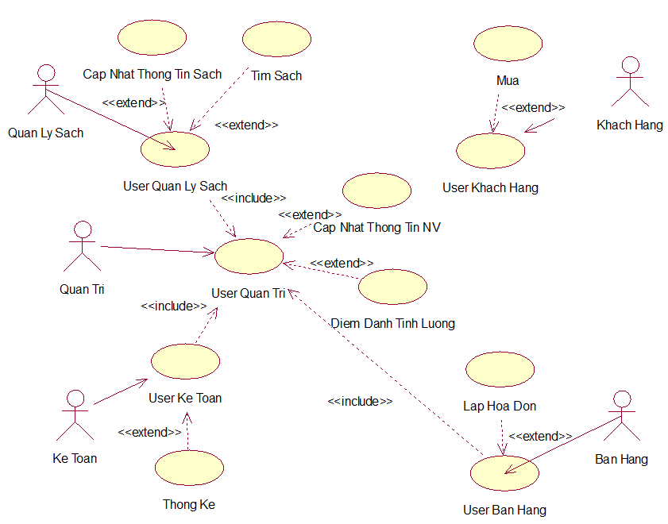

Hình 1: Sơ đồ tổng quan của hệ thống

## 2.Sơ đồ phân rã chức nắng

### a.Sơ đồ phân rã chức năng quản trị

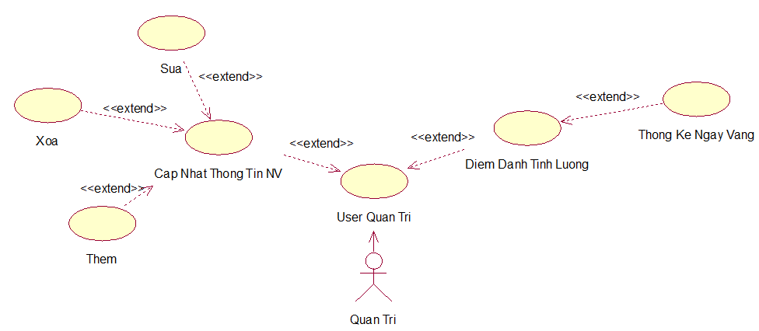

Hình 2: Sơ đồ phân rã chức năng quản trị của hệ thống

### b.Sơ đồ phân rã chức năng bán hàng

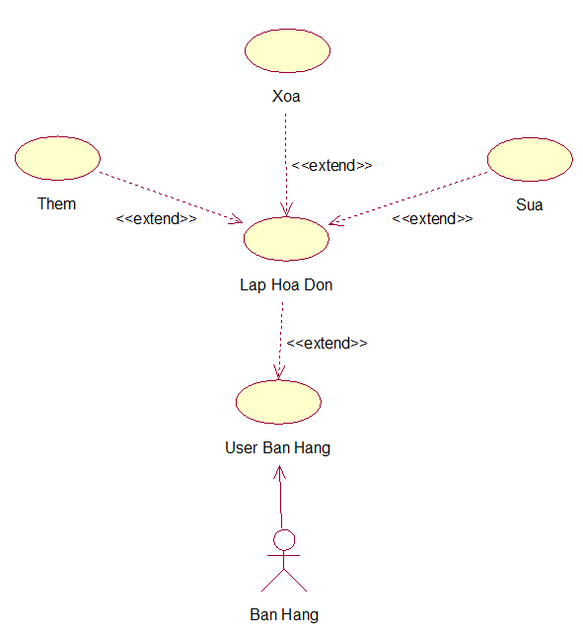

Hình 3: Sơ đồ phân rã chức năng bán hàng

### c.Sơ đồ phân rã chức năng quản lý sách

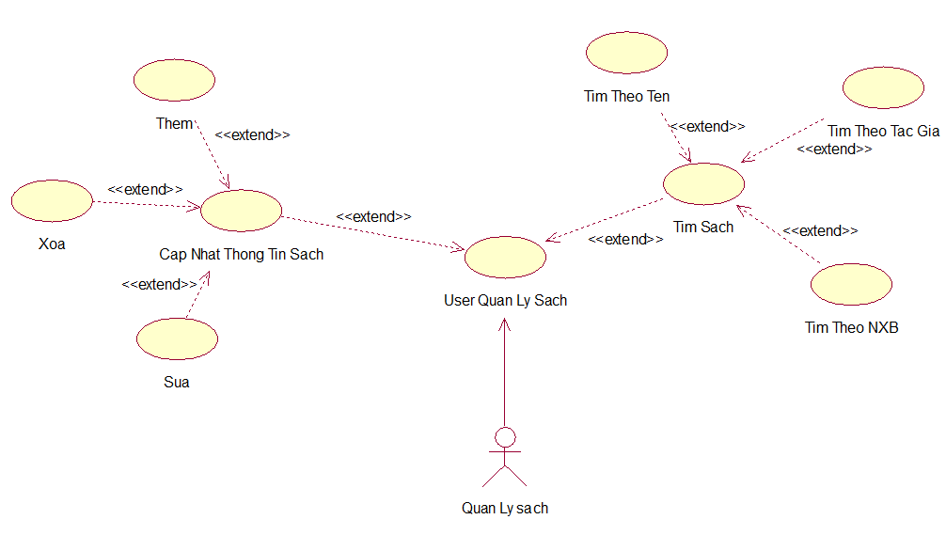

Hình 4: Sơ đồ phân rã chức năng quản lý sách của phần mềm

## 3.Mô hình phân cấp chức năng

WEBSITE

CỬA HÀNG SÁCH ONLINE

QUẢN LÝ KHÁCH HÀNG

CHƯƠNG TRÌNH KHUYẾN MÃI

THỐNG KÊ -

BÁO CÁO

QUẢN LÝ

HÀNG HÓA

QUẢN LÝ NHÂN VIÊN

Phân loại sách theo chủ đề

Quản lý nhập

Thông tin khách hàng

Phân quyền

Báo cáo daonh thu, lợi nhuân

Quản lý xuất

Chăm sóc khách hàng và maketing

Thống kê hàng nhập, xuất

Theo nhóm khách hàng

Theo định kỳ hàng tháng, ngày lễ, ngày kỉ niệm

Quản lý làm việc theo ca

|  |
| --- |
| NHANVIEN |
| Idnv nvarchar(50) |
| Pass nvarchar(20) |
| HoNV nvarchar(15) |
| TenNV nvarchar(50) |
| NgaySinh date |
| GioiTinh bit |
| MaCV varchar(5) |

## 4.Mô hình vật lý dữ liệu

|  |
| --- |
| CHUCVU |
| MaCV varchar(5) |
| TenCV nvarchar(30) |
| PhucapCV int |

*Mô hình vật lý dữ liệu quan hệ giữa bảng Chức vụ và bảng Nhân viên*

|  |
| --- |
| THELOAI |
| MaTL varchar(5) |
| TenTL nvarchar(50) |
| Luatuoi nvarchar(15) |

|  |
| --- |
| NXB |
| MaNXB varchar(10) |
| TenNXB nvarchar(50) |
| DiaChi nvarchar(50) |
| Email nvarchar(30) |
| SĐT int |
|  |

|  |
| --- |
| SACH |
| MaSach varchar(10) |
| TenSach nvarchar(50) |
| Gia int |
| MaTL varchar(5) |
| MaNXB varchar(10) |

*Mô hình vật lý dữ liệu giữa các bảng Sách, Thể loại và Nhà xuất bản*

|  |
| --- |
| PHIEUCHI |
| Machi varchar(10) |
| Ngaychi date |
| Thangchi smallint |
| Namchi smallint |
| Idnv varchar(10) |

|  |
| --- |
| HOADON |
| MaHD varchar(10) |
| NgayHD date |
| MaKH varchar(10) |
| Idnv varchar(10) |

|  |
| --- |
| HDMH |
| MaHD varchar(10) |
| Masach varchar(10) |
| Soluong smallint |
| Giamgia smallint |

|  |
| --- |
| SACH |
| MaSach varchar(10) |
| TenSach nvarchar(50) |
| Gia int |
| MaTL varchar(5) |
| MaNXB varchar(10) |

*Mô hình vật lý dữ liệu giữa bảng Phiếu chi, Hóa đơn, Hóa đơn mặt hàng và Sách*

|  |
| --- |
| NHANVIEN |
| idnv nvarchar(50) |
| Pass nvarchar(20) |
| HoNV nvarchar(15) |
| TenNV nvarchar(50) |
| NgaySinh date |
| GioiTinh bit |
| MaCV varchar(5) |

|  |
| --- |
| DIEMDANH |
| idnv varchar(10) |
| Ngayvang date |
| lydo varchar(50) |

*Mô hình vật lý dữ liệu giữa bảng Điểm danh và Nhân viên*

## 5.Mô hình ER

Với

|  |
| --- |
| NHANVIEN |
| Idnv |
| Pass |
| HoNV |
| TenNV |
| NgaySinh |
| GioiTinh |
| MaCV |

|  |
| --- |
| CHUCVU |
| MaCV |
| TenCV |
| PhucapCV |

n 1

|  |
| --- |
| THELOAI |
| MaTL |
| TenTL |
| Luatuoi |

|  |
| --- |
| NXB |
| MaNXB |
| TenNXB |
| DiaChi |
| Email |
| SĐT |

|  |
| --- |
| SACH |
| MaSach |
| TenSach |
| Gia |
| MaTL |
| MaNXB |

1 n n 1

|  |
| --- |
| DIEMDANH |
| idnv |
| Ngayvang |
| lydo |

|  |
| --- |
| NHANVIEN |
| idnv |
| Pass |
| HoNV |
| TenNV |
| NgaySinh |
| GioiTinh |
| MaCV |

1 n

# **CHƯƠNG V. SẢN PHẨM**

## 1.Giao diện trang chủ

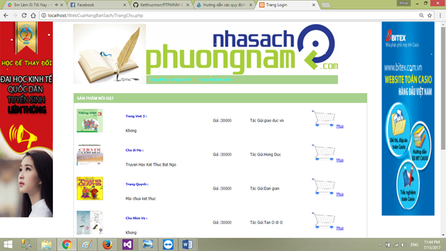

*Hình 5.Giao diện trang chủ của website*

## 2.Giao diện đăng nhập

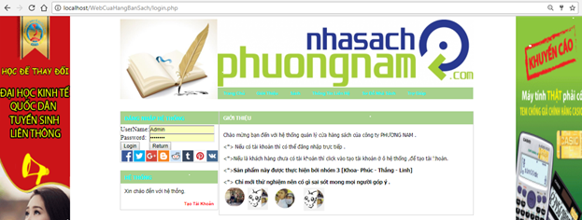

Hình 6: Giao diện đăng nhập của website

## 3.Giao diện người dùng và menu chức năng

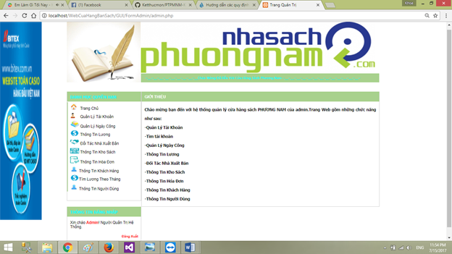

Hình 7: Giao diện người dùng và menu chức năng của website

## 4.Giao diện quản lý

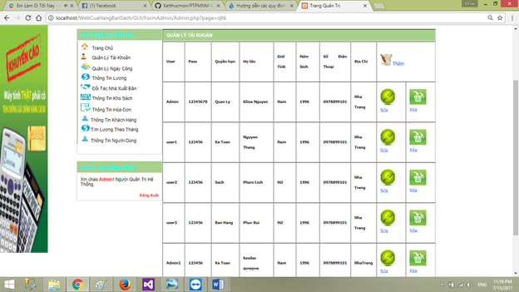

Hình 8: Giao diện quản lý của website

## 5.Chức năng Print từ website

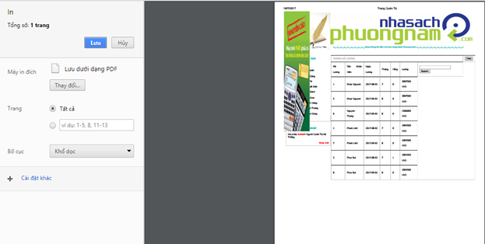

*Hình 9.Chức năng In từ website*

# **CHƯƠNG VI. KẾT LUẬN**

-Sau khi làm xong đề tài này đã được một phần mềm tiện dụng và hữu ích giúp quản lý cửa hàng sách một cách dễ dàng hơn, làm cho công việc quản lý trở nên đơn giản với giao diện dễ dùng, thân thiện với người sử dụng, giúp các công việc tiện lợi và nhanh chóng hơn đảm bảo và cho chất lượng tốt hơn so với truyền thống.

-Tích lũy thêm nhiều kinh nghiệm làm việc nhóm

-Tăng thêm độ hiểu biết về phát triển mã nguồn

-Tăng độ hiểu biết về các chuẩn lập trình, chuẩn viết các tài liệu…

# **PHỤ LỤC : CODE XỬ LÝ**

Code kết nối CSDL với Java

try{

Class.forName("com.mysql.jdbc.Driver");

String url="jdbc:mysql://localhost:3306/sach";

Connection conn=DriverManager.getConnection(url,"root","");

return conn;

}

catch(Exception e){

JOptionPane.showMessageDialog(null,e);

return null;

}

Code thực hiện CSDL

try{

st = conn.createStatement();

if((st.executeUpdate(query)) == 1)

{

JOptionPane.showMessageDialog(null, "Dữ liệu "+message+" thành công!");

}else{

JOptionPane.showMessageDialog(null, "Data Not "+message);

}

}catch(Exception ex){

ex.printStackTrace();

}

Code xử lý hiện Combo Box

public void HienCombo(){

try{

Statement st;

ResultSet rs;

Connect con = new Connect();

conn=con.ConnectDB();

String sql="Select * from chucvu";

st=conn.createStatement();

rs=st.executeQuery(sql);

while(rs.next())

{

String tencv=rs.getString("tencv");

CBChucVu.addItem(tencv);

}

}catch(Exception e){

e.printStackTrace();

}

}